MiHealth 睡眠智能体系统 · 系统设计
> 版本：v2.0
> 日期：2026-10-20
> 作者：Sharkkkkkkkll

1. 总体架构
系统采用「三端分离」架构：
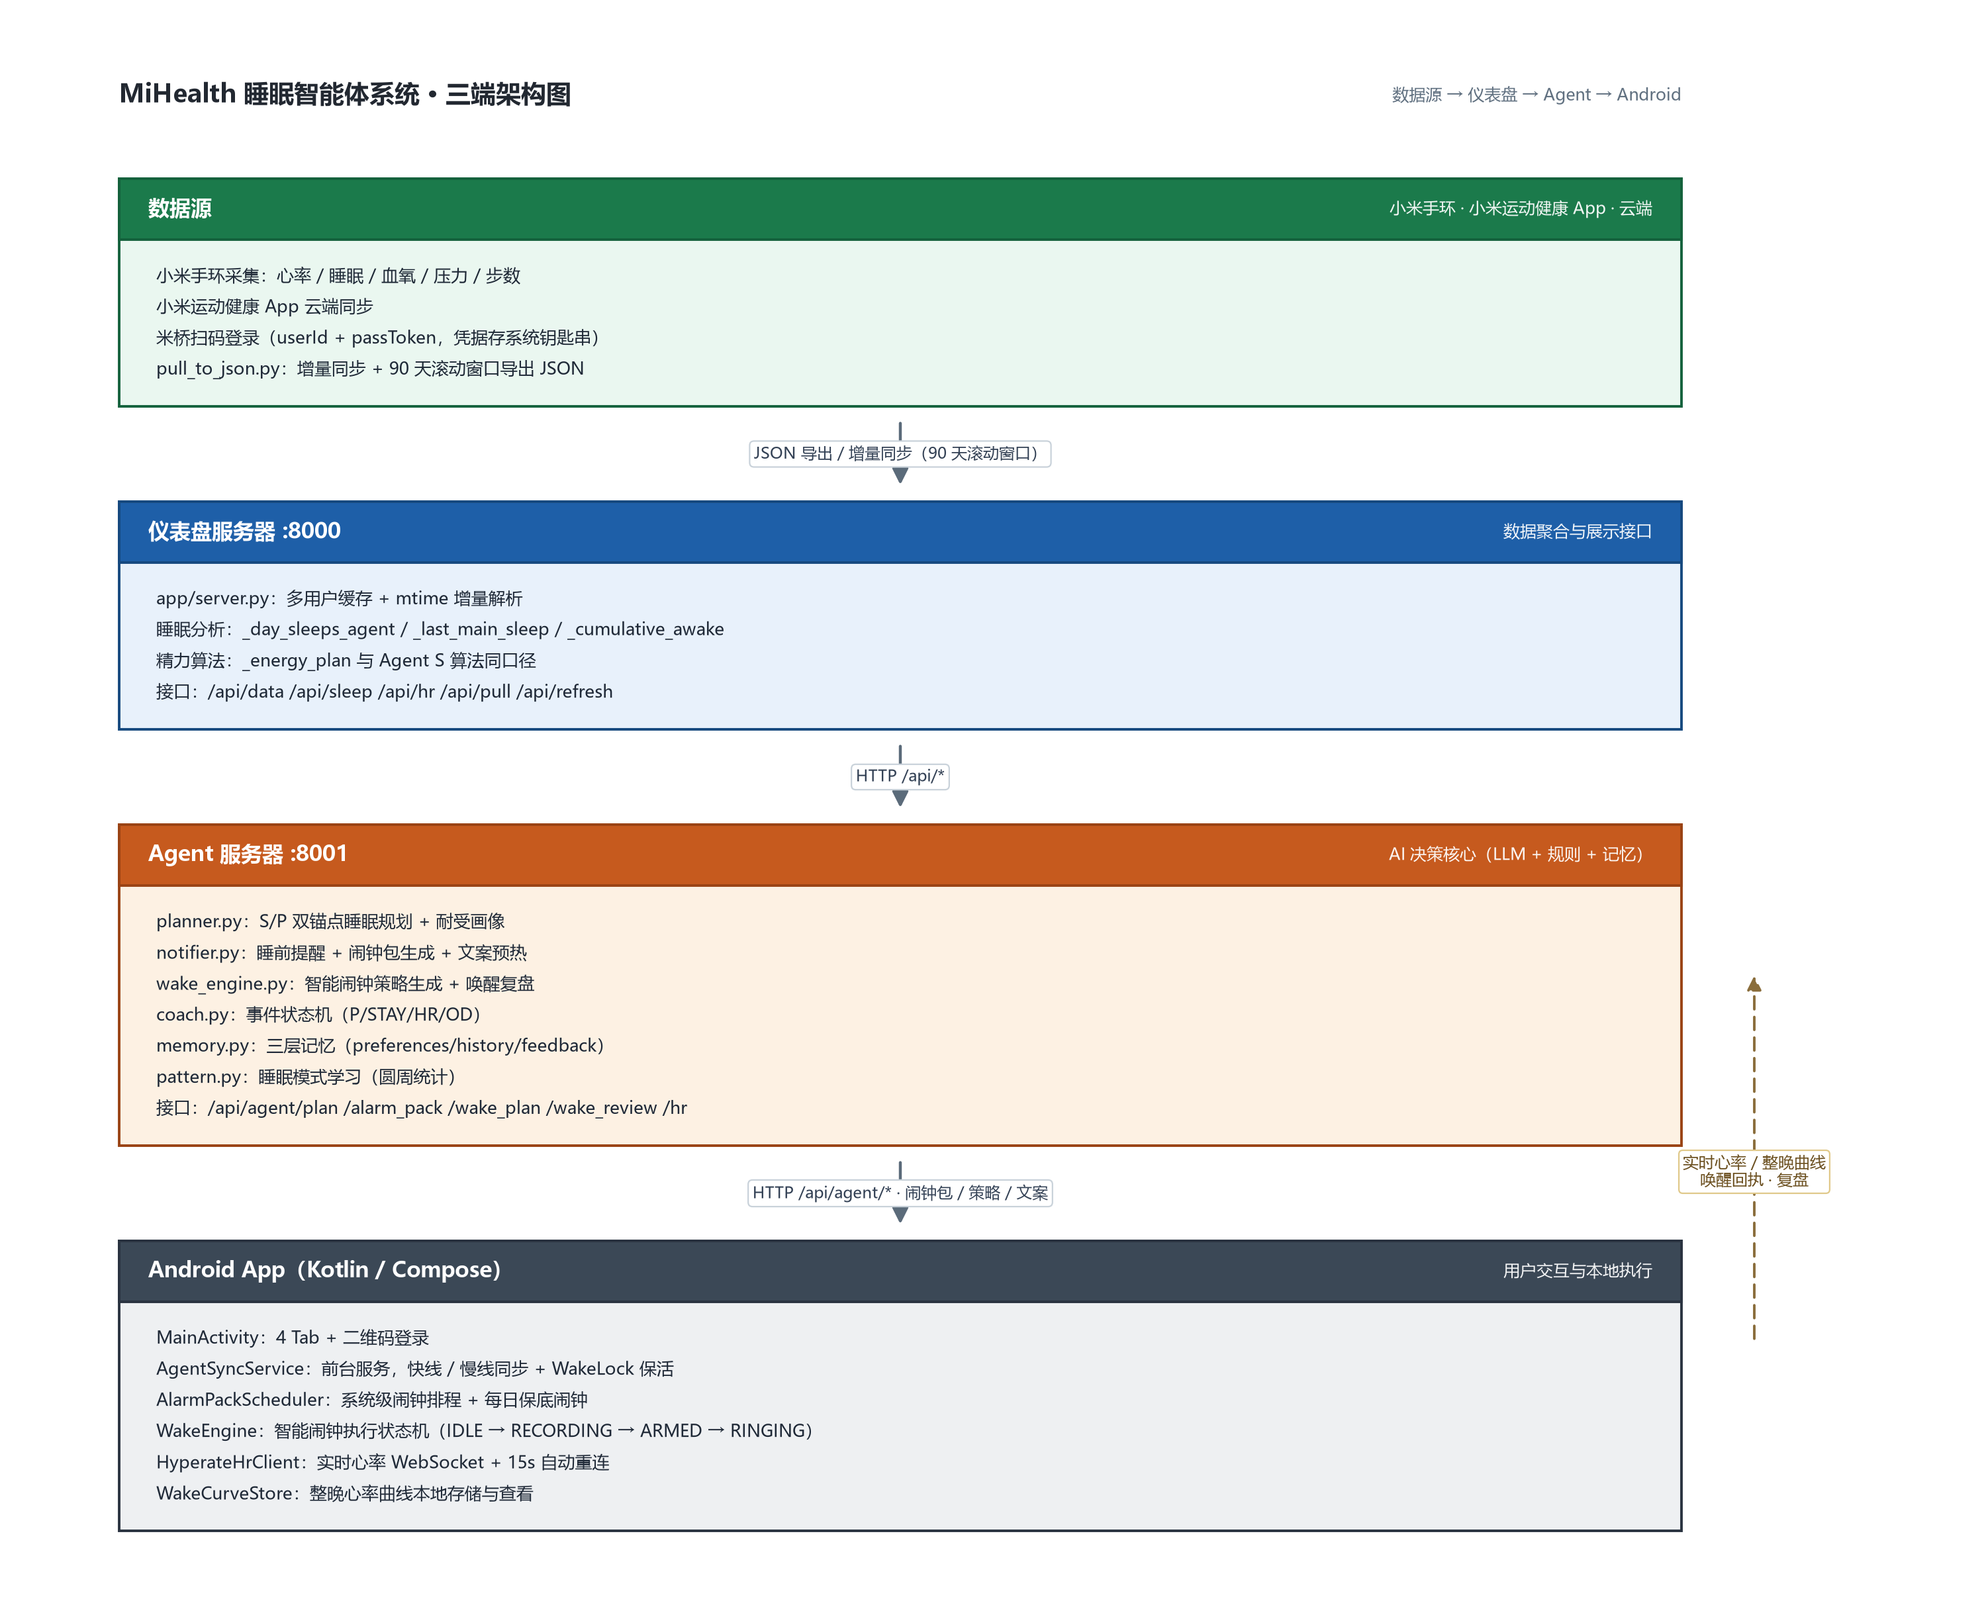

2. 模块设计

2.1 数据采集层（米桥 + pull_to_json.py）
职责：从小米云端拉取健康数据，导出为 JSON。
关键设计：
- 扫码登录：mijiaAPI().login() 获取 userId + passToken
- 增量同步：首次全量 90 天，后续 today-7 重叠窗
- 滚动窗口：export_database(..., start_date=today-89, end_date=today)
- 多用户：mi_fitness_local_<uid>.db + JSON/<uid>/ 隔离
- 幂等：upsert 不重复，--force-full 强制全量
关键文件：
- D:\MIwatchAI\pull_to_json.py
- D:\WORKBUDDY\tools\mi_fitness_data_bridge\

2.2 仪表盘服务器（app/server.py，:8000）
职责：读取最新 JSON，聚合数据供 App 展示。
关键设计：
- mtime 缓存：JSON 文件没变就不重新解析
- 多用户缓存：按 user_id 分 key
- 精力算法：_energy_plan 与 Agent S 算法同口径
- 睡眠分析：_day_sleeps_agent / _last_main_sleep / _cumulative_awake
接口：
接口 | 方法 | 说明
`/api/data` | GET | 聚合数据（步数/睡眠/心率/血氧/压力）
`/api/sleep` | GET | 睡眠总览/单日
`/api/hr` | GET | 全天心率详情
`/api/pull` | GET | 触发数据拉取（按 user_id）
`/api/pull_status` | GET | 拉取状态（按 user_id 独立）
`/api/refresh` | GET | 强制刷新缓存

2.3 Agent 服务器（Agent/agent_server.py，:8001）
职责：AI 决策核心，处理睡眠规划、提醒生成、智能闹钟策略。
关键设计：
- 调度线程：窗口外 5 分钟一拍，窗口内 20 秒一拍
- 启动恢复：_startup_recovery() 启动时立即恢复计划/闹钟包/文案
- 多用户：config.list_users() 遍历所有用户
- 幂等保护：maybe_generate / get_or_build_pack / pregen_due 都有去重
接口：
接口 | 方法 | 说明
`/api/agent/ping` | GET | 连通性自检
`/api/agent/chat` | GET/POST | 对话（注入健康快照+记忆）
`/api/agent/plan` | GET | 获取今晚计划
`/api/agent/plan_now` | POST | 立即规划
`/api/agent/alarm_pack` | GET | 获取闹钟包
`/api/agent/pregen_next` | POST | 生成下一条文案
`/api/agent/wake_plan` | POST | 生成智能闹钟策略
`/api/agent/wake_review` | POST | 唤醒复盘
`/api/agent/preferences` | POST | 推送作息目标/授权
`/api/agent/feedback` | POST | 反馈
`/api/agent/screen` | POST | 屏幕状态上报
`/api/agent/hr` | POST | 实时心率上报
`/api/agent/alarm_ack` | POST | 闹钟排程回执
`/api/agent/qr_login` | GET | 二维码登录
`/api/agent/qr_status` | GET | 扫码状态

2.4 Android App（D:\work\mihealth_app）
职责：用户交互、系统闹钟、实时心率、智能闹钟执行。
关键模块：
文件 | 职责
`MainActivity.kt` | 4 Tab + 二维码登录
`AgentSyncService.kt` | 前台服务，快线/慢线同步，WakeLock 保活
`AlarmPackScheduler.kt` | 系统级闹钟排程 + 保底闹钟
`WakeEngine.kt` | 智能闹钟执行状态机
`BleHrClient.kt` | BLE 直连手环心率（GATT 订阅）
`HrForegroundService.kt` | 心率保活前台服务（WakeLock/WifiLock）
`WakeCurveStore.kt` | 整晚心率曲线本地存储
`MoreScreen.kt` | 更多页（睡眠目标/提醒/智能闹钟/心率广播）

2.5 BLE 心率直连（BleHrClient.kt + HrForegroundService.kt）
职责：App 通过标准蓝牙 GATT 协议直接读取手环实时心率，替代第三方心率广播 App。
关键设计：
- 标准服务：0x180D 心率服务 / 0x2A37 心率测量特征 / 0x2A39 控制点 / 0x2902 CCCD
- 连接链路：connectGatt → discoverServices → 订阅通知 → 写 CCCD → 尝试写控制点 → 解析心率
- autoConnect=true：断线后蓝牙栈自动重连，适配整晚锁屏场景
- 重连退避：5s 起步、翻倍、封顶 30s
- 前台服务保活：connectedDevice 前台服务 + PARTIAL_WAKE_LOCK + WIFI_MODE_FULL_HIGH_PERF WifiLock
- 假死检测：20s 周期检查，心率中断超过 90s 强制重连
- 全量记录：心率广播开关开着就全量记录带时间戳的心率曲线，AI 后续自己取窗口段
- 窗口内上报节流：10s 一次，避免刷爆 Agent 服务器
关键文件：
- BleHrClient.kt
- HrForegroundService.kt
- WakeCurveStore.kt

3. 核心算法设计

3.1 睡眠规划（planner.py）
双锚点模型：
S（生理困意）= 醒来 + 今天清醒时长（比例+质量系数缩放）
P（计划睡眠）= 起床硬约束 − 理想睡眠时长
推荐区间 = 以 S 为基准，受 early/late 耐受画像约束
决策流程：
- 规则引擎算候选值（S/P/区间/护栏）
- LLM 判断今晚情景（正常/负债/质量差/硬事夜）
- LLM 输出分层建议（ideal/fallback/in_bed_by）
- 越界校验：不得早于 lo，最多晚于 hi+15，不得突破起床护栏
- LLM 失败 → 退回规则中心值

3.2 睡前提醒（notifier.py）
闹钟包结构：
{
"date": "2026-10-17",
"bedtime": "01:27",
"bed_min": 87,
"version": 1792170488,
"items": [
{"event": "P60", "lead_min": 60, "at": "00:27", "at_ts": ...},
{"event": "P40", "lead_min": 40, "at": "00:47", "at_ts": ...},
...
]
}
文案生成：
- 弹前 5 分钟生成 AI 文案（就近优先，只生成 1 条）
- 池子预热 + _REFILLING 防重入
- LLM 失败 → 本地模板兜底
- 生成完 → pack_update 通知手机拉包重定

3.3 智能闹钟（wake_engine.py + WakeEngine.kt）
策略类型：
策略 | 触发条件
light_sleep_early/mid/late | 浅睡前期/中期/后期
rem | 快速眼动期
deep_protect | 深睡保护
deep_end_light | 深睡结束浅睡
near_fallback | 窗口内无浅睡接近保底
window_start_light | 窗口开始即浅睡
hr_abnormal | 心率异常
fallback_only | 保底时刻

执行状态机：
IDLE → RECORDING → WAITING_PLAN → ARMED → RINGING → CONFIRMING → DONE
硬边界：
- 窗口开始前绝不叫
- 窗口结束保底响过之后绝不叫

4. 数据流

4.1 睡前提醒链路
手机设置入睡时间/开 AI
→ pushSleepGoal / plan_now
→ Agent 生成今晚计划
→ get_or_build_pack 生成闹钟包
→ push pack_update
→ 手机快线拉包 → setAlarmClock 排闹钟
→ 弹前 5 分钟 pregen_due 生成 AI 文案
→ 手机响铃

4.2 智能闹钟链路
入睡时间前 10 分钟 → WakeEngine 开始记录心率曲线
→ 起床窗口前 10 分钟 → 上传曲线给 Agent
→ Agent 生成 wake_pack → 下发手机
→ 窗口开始 → ARMED（本地监测心率）
→ 浅睡/REM 信号 → 渐进式响铃
→ 深睡保护/保底 → 响铃
→ 唤醒后 → 上传完整曲线复盘

5. 多用户隔离

5.1 数据隔离
维度 | 隔离方式
记忆 | `memory_data/<user_id>/`
数据源 | `JSON/<user_id>/`
数据库 | `mi_fitness_local_<uid>.db`
钥匙串 | `mi_fitness_auth_<uid>_*`
拉取进程 | `_pull_proc[user_id]` 独立进程
拉取状态 | `/api/pull_status?user_id=xxx` 独立状态
数据缓存 | `data_source` 缓存按用户分 key
LLM 用量日志 | `memory_data/<user_id>/usage_log.jsonl`

5.2 请求级隔离
- 所有仪表盘接口支持 ?user_id=xxx，空值兼容单用户根目录
- 所有 Agent 接口从 URL query 和 POST body 同时解析 user_id
- data_source 当前用户用 threading.local()，并发请求不串用户
- 后台调度线程按 config.list_users() 遍历所有用户，每个用户独立跑规划/提醒/唤醒
- 后台子线程全部显式传 user_id，不依赖线程上下文

5.3 登录流程
首次启动 → 二维码登录（米家 App 扫码）
→ 获取 userId → 存本地
→ 后续所有请求带 user_id
→ 跳过 = 单用户模式（读根目录）

5.4 多设备隔离
- 每台手机扫码登录各自小米账号，服务端按 user_id 区分
- 同一小米账号多台设备 = 同一套数据（user_id 相同）
- 妈妈手机登录妈妈账号，只会拉取/显示妈妈的数据
- 服务端重启后需各账号重新扫码确认 token 入库

6. 可靠性设计

6.1 闹钟可靠性
- 系统级 setAlarmClock：App 被杀也响
- 保底闹钟：设置起床时间时排好，每天重复
- 正常浅睡叫醒后取消保底，防双响
- 保底响后自动排明天

6.2 Agent 可靠性
- LLM 失败 → 规则中心值兜底
- 启动恢复：立即恢复计划/闹钟包/文案
- 幂等保护：不重复生成、不重复重建
- 数据读取重试：JSON 写一半时重试

6.3 心率可靠性
- BLE 直连 + autoConnect=true 系统级重连
- 前台服务 + PARTIAL_WAKE_LOCK + WifiLock 保活
- 20s 假死检测 + 90s 强制重连
- 5s-30s 指数退避重连
- 心率断连 → 保底闹钟兜底

7. 安全设计
- 凭据存系统钥匙串，不落盘明文
- get_profile 返回脱敏 account_id
- 导出文件权限控制（POSIX 0600）
- CSV 公式注入防护
- 二维码登录凭据不写入 shell 历史

